VÄLKOMMEN TILL DET 29:E SKÄRGÅRDSKVINNOSEMINARIET

26-28.9 2014

Skärgårdskvinnor från Åland, Åboland, Stockholms skärgård och de estniska öarna har träffats varje höst i 28 år. Träffen ”Kvinnor vill bo i skärgården” har ordnats turvis i de fyra skärgårdarna. Deltagarna har samlats för att umgås och dela med sig av sina erfarenheter med andra som lever på liknande sätt.

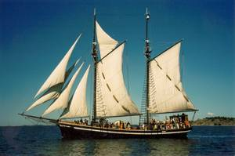 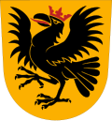

I år samlas vi i Korpo. Det har sagts om Korpo: ”Korpo är världens centrum och allt annat är bara dess väntrum”.

Årets tema är; Vår älskade Östersjö, Meije armas läänemeer

Närmare information och anmälningar: [merja.fredriksson@luukku.com](mailto:merja.fredriksson@luukku.com), telefon +358405221872. OBS! Vi har plats bara för de 80 först anmälda.